台中市私立明道普霖斯頓國民小學校車各站停車點地圖及照片表
站名：爽文永隆2 上學 大里線6-1
地 圖 | 照 片
永隆2街  爽文路  Δ  黃敬棟診所 | 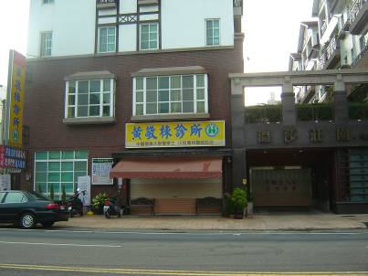
備註：

站名：爽文永隆2 放學 大里線6-1
地 圖 | 照 片
永隆2街

爽文路

Δ
黃敬棟診所

備註：

台中市私立明道普霖斯頓國民小學校車各站停車點地圖及照片表
站名：中興東榮 上學 大里線6-2
地 圖 | 照 片
Δ  燦坤  東榮路  中興路 | 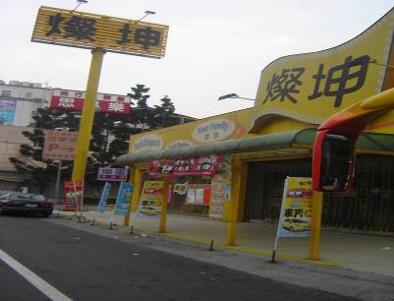
備註：

站名：中興東榮 放學 大里線6-2
地 圖 | 照 片
東榮路  中興路  Δ  台中銀行 | 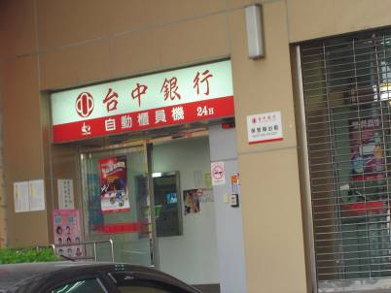
備註：

台中市私立明道普霖斯頓國民小學校車各站停車點地圖及照片表
站名：台中忠孝 上學 大里線6-3
地 圖 | 照 片
忠孝路  台中路  Δ  台中國小 | 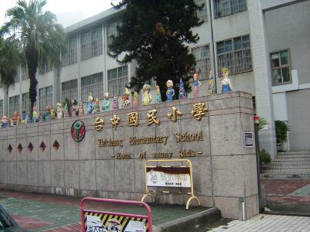
備註：

站名：台中忠孝 放學 大里線6-3
地 圖 | 照 片
Δ  台灣企銀  忠孝路  台中路 | 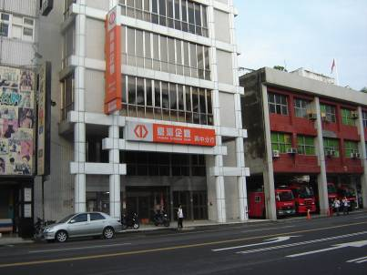
備註：

台中市私立明道普霖斯頓國民小學校車各站停車點地圖及照片表
站名：民權綠川西 上學 大里線6-4
地 圖 | 照 片
Δ  綠川西路  藤本舖  民權路 | 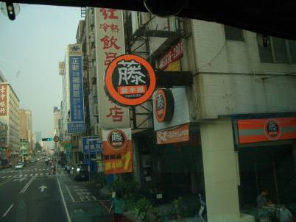
備註：

站名：民權綠川西 放學 大里線6-4
地 圖 | 照 片
Δ  東南旅行社  綠川西路  民權路 | 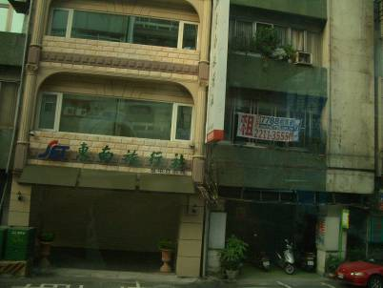
備註：

台中市私立明道普霖斯頓國民小學校車各站停車點地圖及照片表
站名：英才向上北 上學 大里線6-5
地 圖 | 照 片
向上北路  Δ  群義房屋  英才路 | 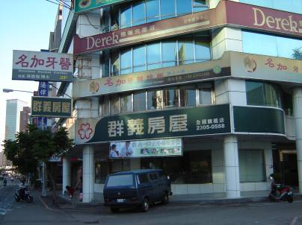
備註：

站名：英才向上北 放學 大里線6-5
地 圖 | 照 片
向上北路  Δ  路旁  英才路 | 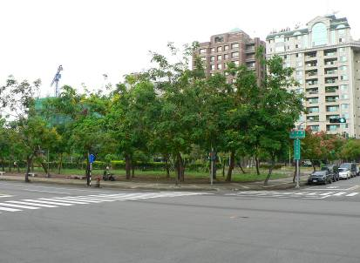
備註：

台中市私立明道普霖斯頓國民小學校車各站停車點地圖及照片表
站名：英才中港 上學 大里線6-6
地 圖 | 照 片
中港路  Δ  餐廳  英才路  Friday | 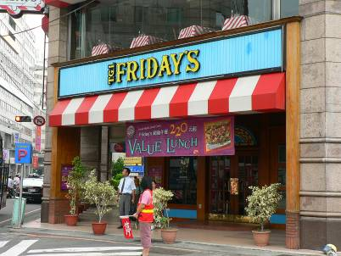
備註：

站名：英才中港 放學 大里線6-6
地 圖 | 照 片
中港路  Δ  英才路  7-11 | 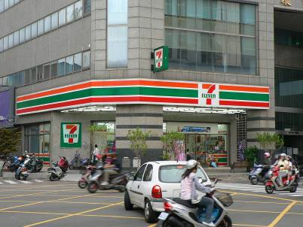
備註：

台中市私立明道普霖斯頓國民小學校車各站停車點地圖及照片表
站名：民權育德 上學 大里線6-7
地 圖 | 照 片
育德路  Δ  上光眼鏡  民權路 | 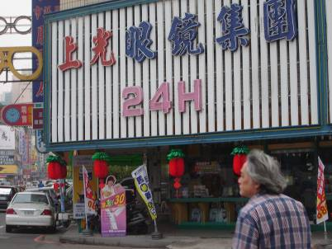
備註：

站名：民權育德 放學 大里線6-7
地 圖 | 照 片
育德路  Δ  民權路  郵局 | 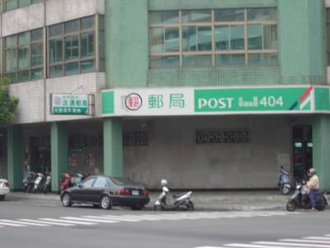
備註：

台中市私立明道普霖斯頓國民小學校車各站停車點地圖及照片表
站名：民權健行 上學 大里線6-8
地 圖 | 照 片
健行路  Δ  劉姥姥蔥油餅  民權路 | 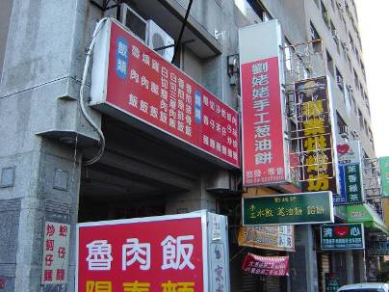
備註：

站名：民權健行 放學 大里線6-8
地 圖 | 照 片
健行路  Δ  民權路  東元冷氣 | 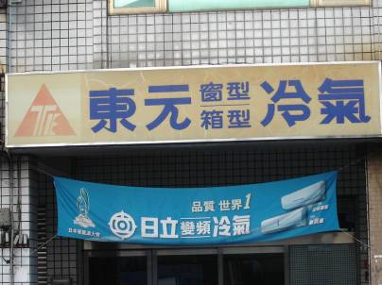
備註：

